**EXMO. SR. PRESIDENTE DA CÂMARA MUNICIPAL DE SUMARÉ,**

Indico ao Excelentíssimo Senhor Prefeito Municipal, ouvido o Plenário e obedecendo as normas regimentais, que determine à Secretaria competente a realização do conserto do alambrado do campo de futebol localizado na Rua João Franceschini, no bairro Jardim Alvorada.

A indicação se faz necessária devido ao fato de o alambrado estar em péssimas condições, comprometendo a segurança das pessoas que transitam no entorno, gerando risco de acidentes, além de deixar um péssimo aspecto visual no local, conforme podemos notas na foto abaixo.

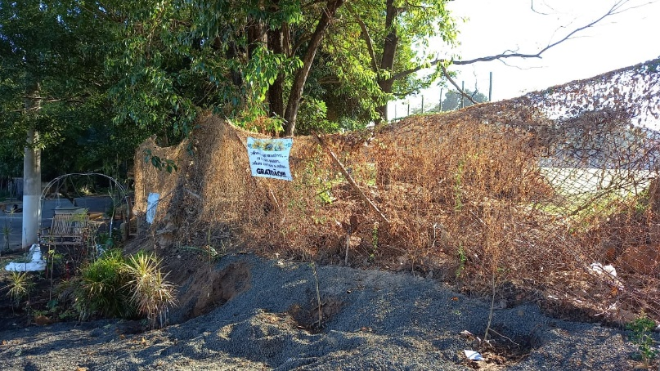

Certo da apreciação de Vossa Excelência, antecipo meus agradecimentos.

Sala das Sessões, 14 de junho de 2021.

**SILVIO C. COLTRO**

**VEREADOR**